Căn cứ Thông tư số 52/TT-BGDĐT ngày 19/12/2012 của Bộ Giáo dục và Đào tạo ban hành Điều lệ Hội thi giáo viên làm tổng phụ trách Đội thiếu niên tiền phong Hồ Chí Minh giỏi; thực hiện Chương trình công tác Đội và phong trào thiếu nhi năm học 2023 - 2024, Phòng Giáo dục và Đào tạo phối hợp với Đoàn TNCS Hồ Chí Minh Quận Ngô Quyền tổ chức Hội thi giáo viên làm tổng phụ trách Đội thiếu niên tiền phong Hồ Chí Minh giỏi năm học 2023 – 2024.
Hội thi nhằm phát hiện, công nhận và tôn vinh giáo viên làm Tổng phụ trách Đội đạt danh hiệu giáo viên làm Tổng phụ trách Đội giỏi; tạo điều kiện, cơ hội để giáo viên làm Tổng phụ trách Đội thể hiện năng lực, học tập, trao đổi kinh nghiệm về công tác Đội và phong trào thiếu nhi trong trường học.
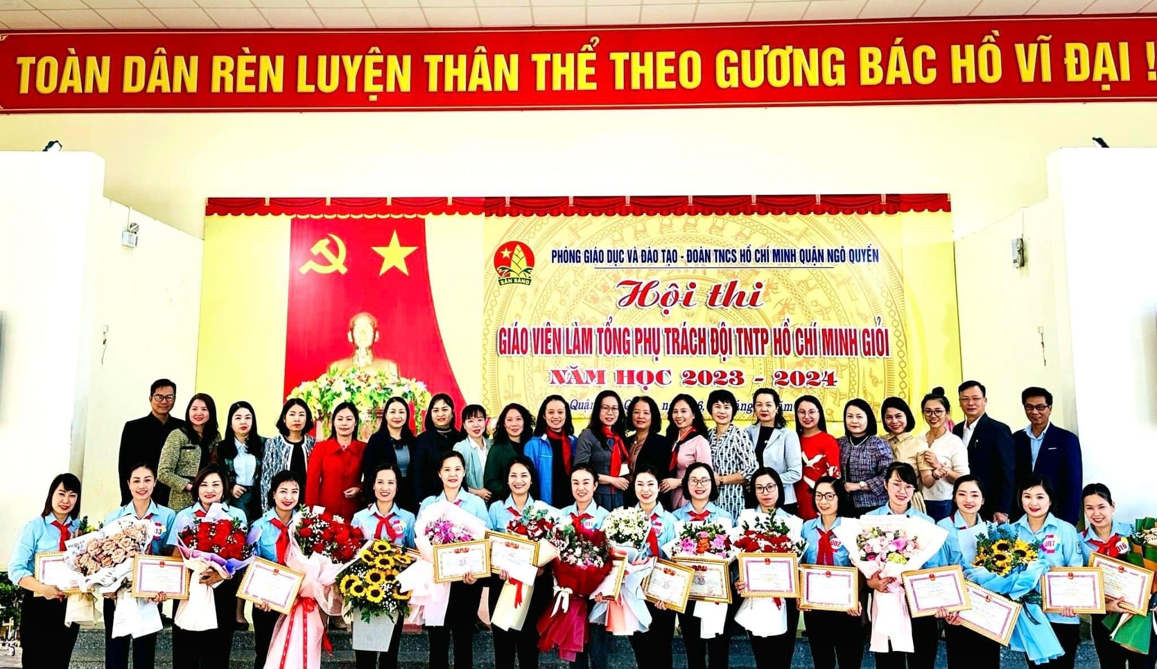

Hội thi là một trong những căn cứ để đánh giá thực trạng đội ngũ giáo viên làm Tổng phụ trách Đội, từ đó xây dựng kế hoạch đào tạo, bồi dưỡng nhằm nâng cao trình độ chuyên môn, nghiệp vụ cho giáo viên làm Tổng phụ trách Đội, đáp ứng yêu cầu đổi mới giáo dục, đổi mới công tác Đội và phong trào thiếu nhi.
Với sự tham gia của các giáo viên làm Tổng phụ trách Đội đang trực tiếp làm công tác Đội và phong trào thiếu nhi ở các trường tiểu học, trung học cơ sở trên địa bàn quận Ngô Quyền, hội thi được tổ chức đảm bảo tính công khai, khách quan, trung thực, công bằng, đánh giá đúng năng lực nghiệp vụ của mỗi giáo viên làm Tổng phụ trách Đội.
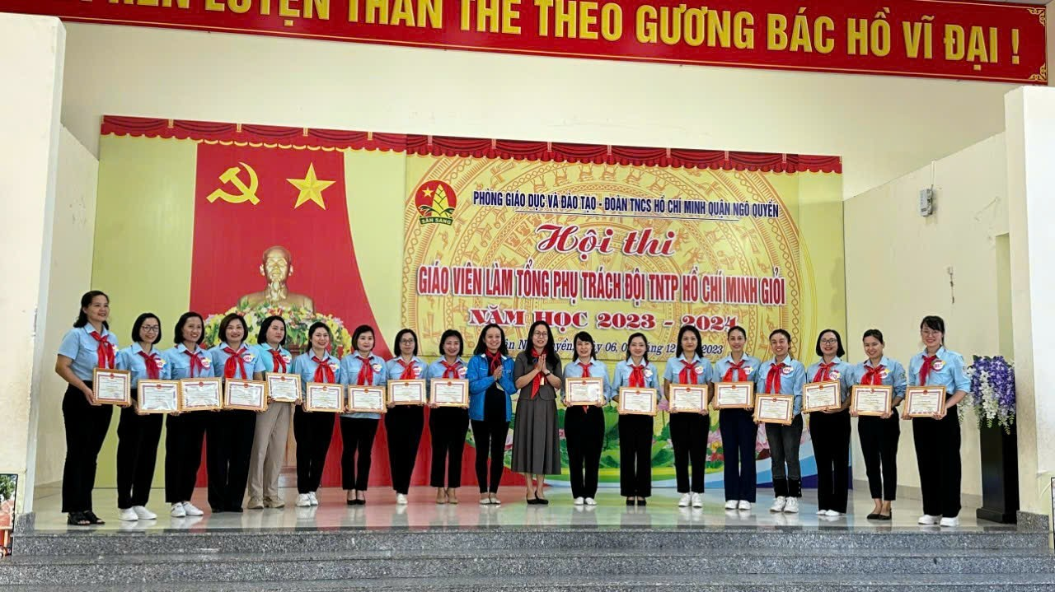
Cuộc thi gồm 4 nội dung:
Phần thi thứ nhất là báo cáo sáng kiến, mô hình hoặc kết quả nghiên cứu khoa học sư phạm ứng dụng về lĩnh vực công tác Đội và phong trào thiếu nhi được đánh giá trong thời gian từ năm học 2022 – 2023.
Phần thi thứ 2 là tìm hiểu về lịch sử Đội TNTP Hồ Chí Minh; cập nhật tình hình mới về công tác Đội, các phong trào, các chương trình và các cuộc vận động lớn của Đội; các quy định về Điều lệ Đội TNTP Hồ Chí Minh; kỹ năng lập kế hoạch, xây dựng chương trình hoạt động Đội hoặc những hiểu biết về chủ trương, đường lối, định hướng đổi mới giáo dục và các nội dung chỉ đạo của ngành
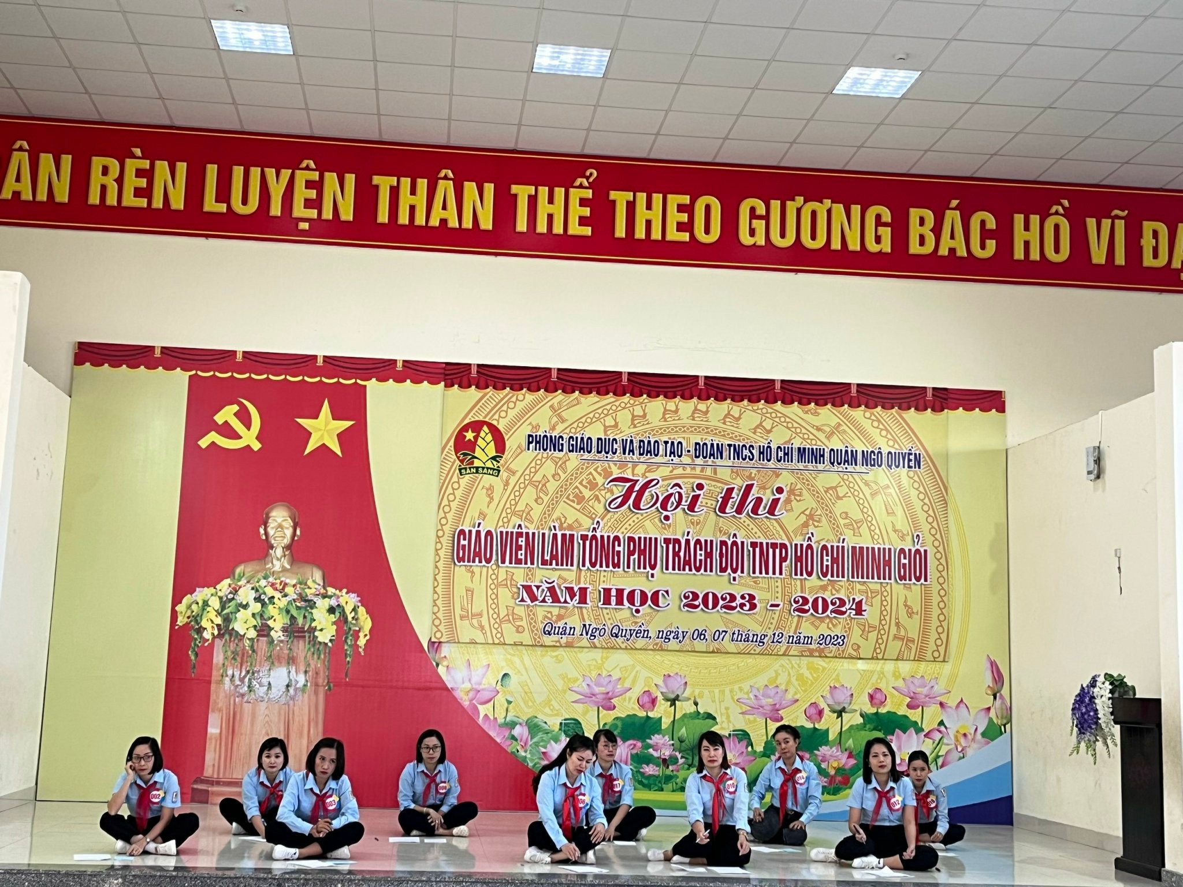
Phần thi thứ ba là thực hành kỹ năng, nghiệp vụ làm công tác Đội gồm thi thực hành Nghi thức đội; kỹ năng truyền tin, mật thư, dấu đường
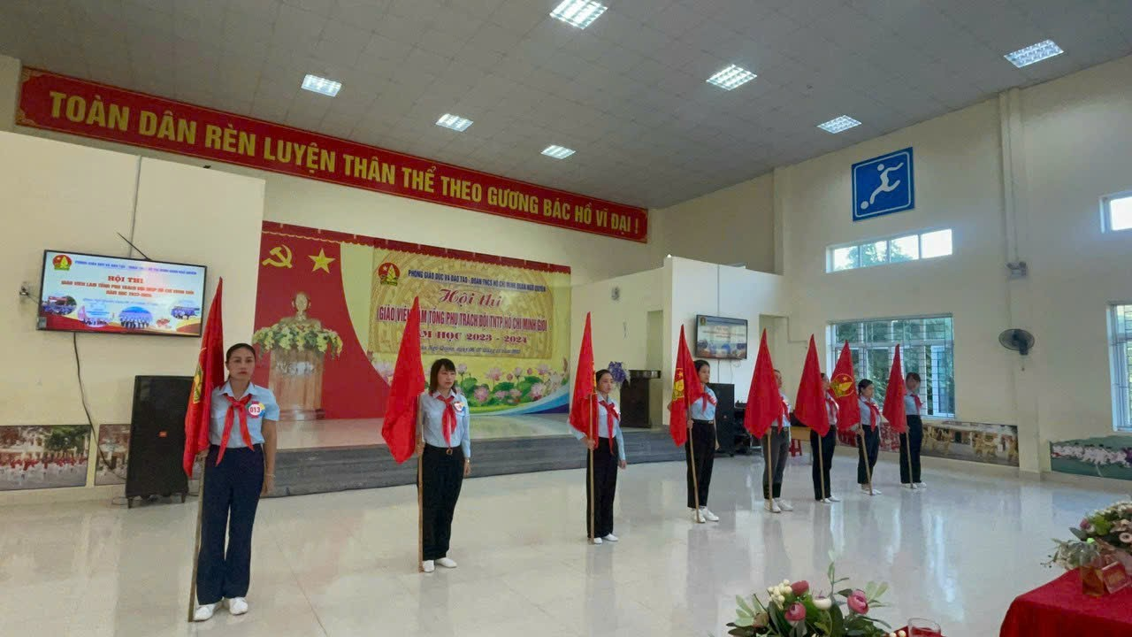

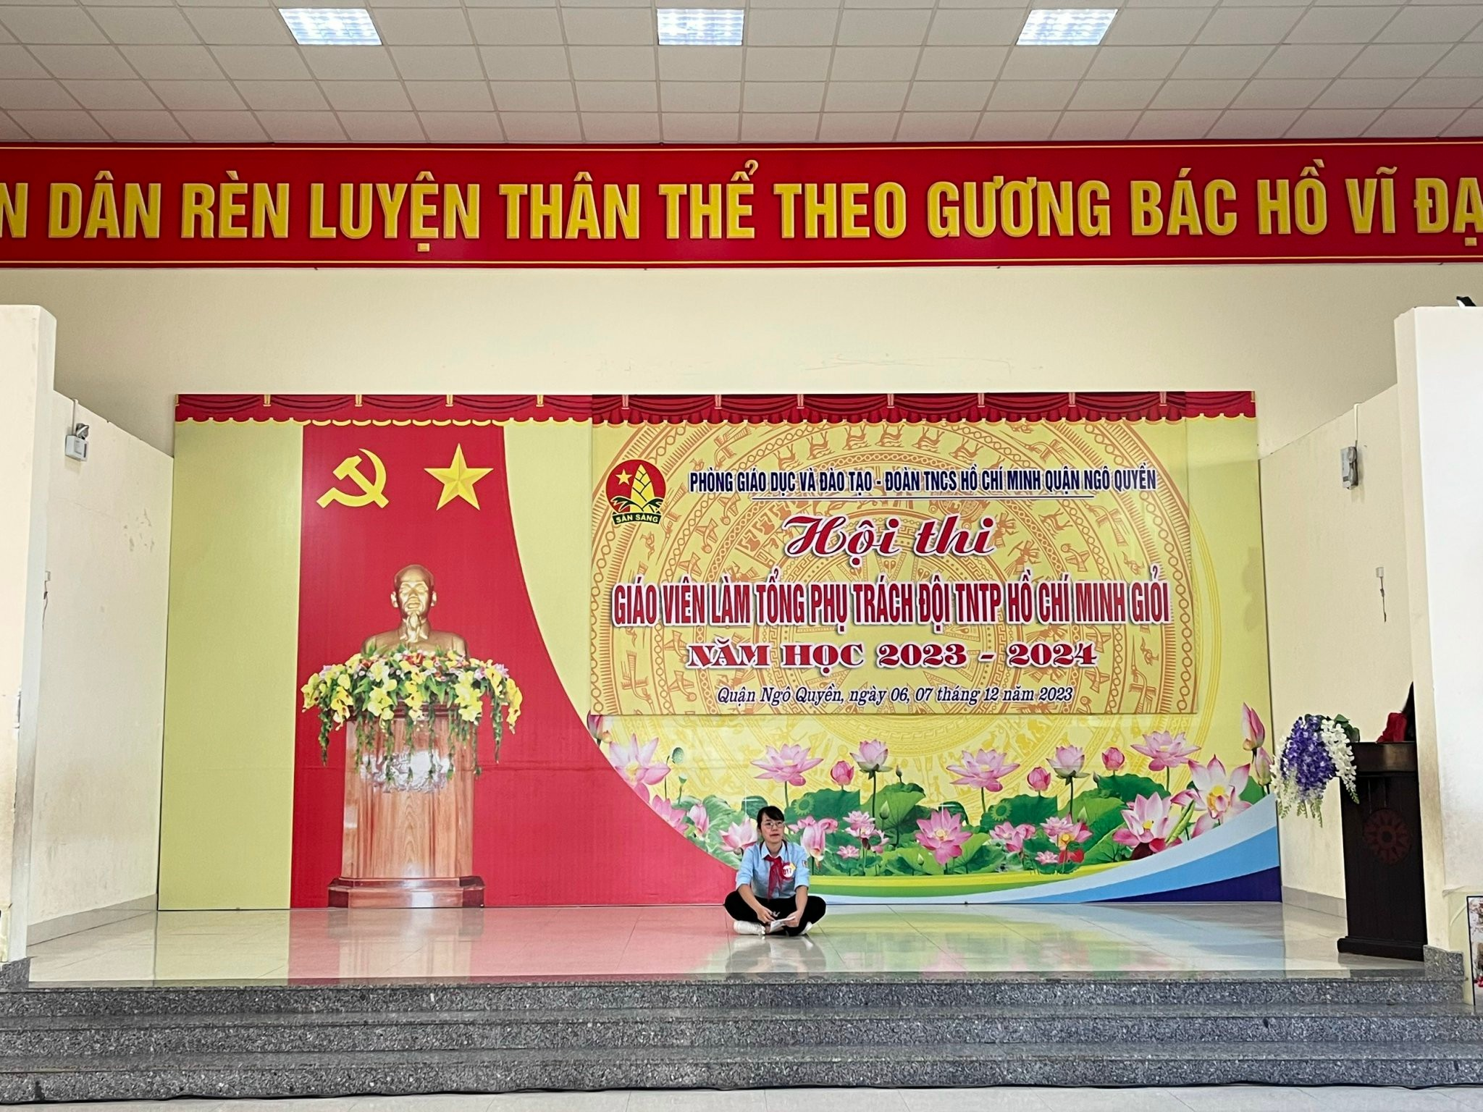

Phần thi cuối cùng là phần thi năng khiếu tổng phụ trách Đội về các lĩnh vực nghệ thuật do giáo viên làm tổng phụ trách Đội dự thi lựa chọn, đăng ký
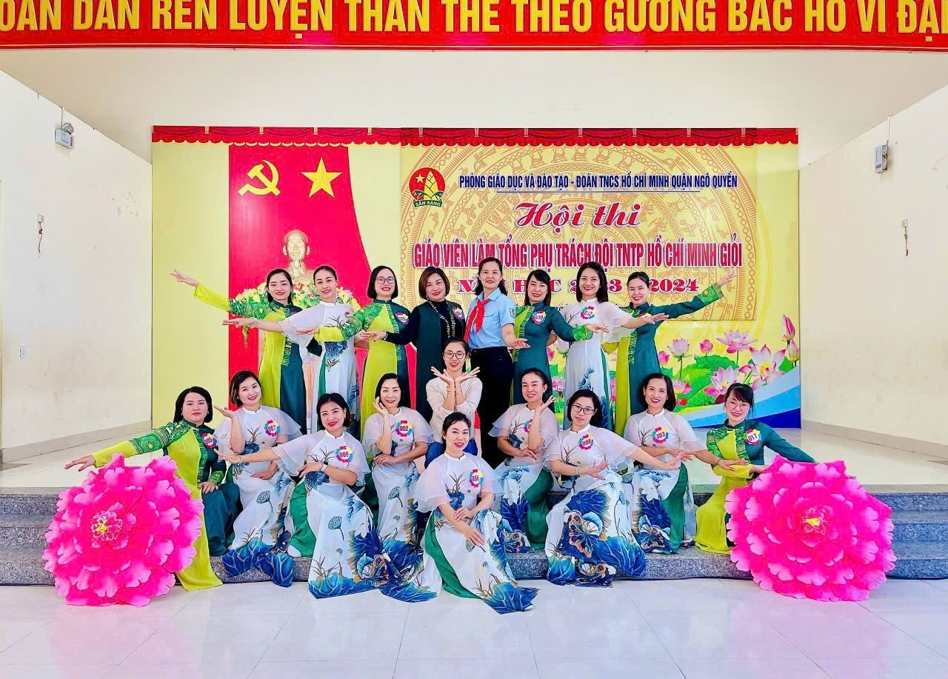
Hội thi được tổ chức vào tuần 02 tháng 12 năm 2023 tại Trường Tiểu học Nguyễn Du.
Cuộc thi diễn ra vô cùng sôi nổi, có sự tham gia, hưởng ứng nhiệt tình của các thầy, cô Tổng phụ trách. Trường THCS Lê Hồng Phong có cô giáo Tổng phụ trách Phạm Thị Thảo đã tham dự Hội thi đạt số điểm của mỗi phần thì từ 8 điểm trở lên và được công nhận là giáo viên làm tổng phụ trách Đội giỏi cấp quận.

